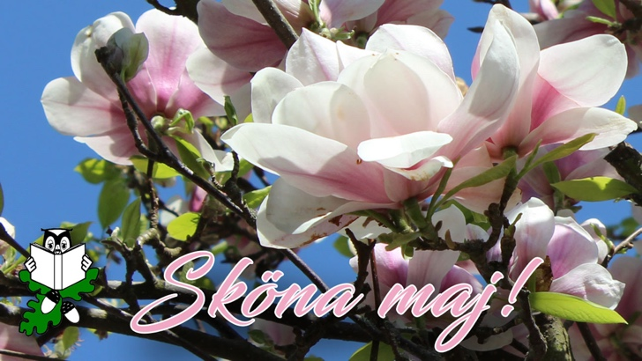

MEDLEMSINFORMATION MAJ 2021

RÄTTELSE RÄTTELSE RÄTTELSE
I planering och förberedelse av en stämma med enbart poströstning ingår det många dokument och det är lätt att fingrarna slinter när man skriver. Det är olyckligt och så klart onödigt, men den där tryckfelsnisse har varit framme och ställt till det eller om det var copy paste funktionen …oavsett så finns det dessvärre ett par små fel i kallelsen som det finns skäl att anmäla rättelse av se nedan:

Gabriel Borgius (inte Torres)
Kristin Hyltegren (inte Kristina)
Magnus Rosén avgick nov 2020 (inte sept)

Vi ber om ursäkt för detta!

CONTAINER
Påminner om att vi har containers på båda parkeringarna 8-9 maj. Info om öppettider och vad som kan slängas kommer separat.

OTILLÅTNA UPPKOPPLINGAR MOT ELNÄTET
Vid montering av jordfelsströmbrytare i garagelängorna upptäcktes ett elfel. Vid sökandet efter detta följde man ledningarna och då uppdagades att boende gjort ett par helt otillåtna uppkopplingar i garage och förråd.
Vi betonar med emfas att det inte är tillåtet att göra egna eluppkopplingar mot eldoserna! Det medför en risk för överbelastning och kan förorsaka kortslutningar och skada och kostnaden för den förbrukade elen belastar föreningen.
Föreningen kommer att kontakta aktuella garage/förrådsinnehavare och reda ut det hela.
Vid genomgång fann man också att det förvaras lite av varje i garagen. Vi vill be er alla om att undvika att förvara stöldbegärligt gods och sådant som är lättantändligt i garagen.

UTEMILJÖ
Vårt område är stort och inte helt lättskött, det är ett oändligt antal buskar, häckar, rabatter och små och stora gräsytor. Styrelsen har studerat hur andra föreningar av samma storlek har löst sin utemiljö och vi har landat i att något måste göras så att vår blir lättare att hålla efter och inte minst att vi har skälig storlek på insatserna. Vi har tittat på olika entreprenörer och även bjudit in Vallkärra Fastighetsskötsel till omförhandling och vi landade till slut i ett nytt avtal med HSB avseende mark o trädgård (även trappstädningen omfattas av detta nya avtal).
Det finns många fördelar med det nya avtalet bla kommer vi att ha en högre bemanning under perioden april till september och sen en något lägre bemanning under höst/vintermånaderna. HSB har också tillgång till bättre och större maskiner och verktyg och även ersättningspersonal när det behövs. Vi ser detta som god, långsiktig och hållbar lösning över tid. Inledningsvis kommer man att genomföra en så kallad nollställning, det vill säga att se över området för att göra det mer lättskött, så att vår utemiljö ger ett fint intryck för både boende och besökande.
Vårt avtal med Vallkärra Fastighetsskötsel upphör den sista maj, vilket innebär att Ion då slutar sitt uppdrag. Området är som sagt stort och svårskött och att vara ensam att sköta detta är inte lätt eller hållbart i längden och föreningen har emellanåt behövt komplettera med inköpta extrakrafter utöver avtalet med Vallkärra Fastighetsskötsel. Vi vill betona att ingen skugga ska falla på Ion – han har skött sitt uppdrag mycket väl. Vi säger stort och varmt tack till vår vän Ion för ditt fina och uppskattade arbete på vårt område! Stort tack Ion!
Bo Åkesson har som vi tidigare meddelat avgått som vicevärd, men är kvar som bollplank för Paul Smith (fastighetsskötare) och arkivarie på timmar nu under våren. Vi har skapat ett nytt arkiv för alla dokument och det ska Bo sortera upp. Numera är ju det mesta digitaliserat, men papperskopior måste finnas på en hel del dokument ändå.
Så snart pandemilagen tillåter ska vi försöka arrangera en utefika eller dylikt där vi kan tacka av såväl Ion som Bo.
Till sist… vi är alla en del av varandras upplevelse och boendemiljö. Vi vill därför uppmuntra boende med egen täppa på fram eller baksida att hålla ytor, häckar och buskar välskötta och att ta bort eller ersätta ruttna staket etc

BYGGLOV
Vi har efter många turer med Stadsbyggnadskontoret i dagarna äntligen fått besked om att föreningen fått ett nytt generellt bygglov för inglasning av balkonger och uteplatser. Det dröjer dock lite innan det gäller, det ska gå en stipulerad tid för eventuella överklaganden innan bygglovet träder i laga kraft. De boende som funderar på att glasa in balkong eller uteplats ska som vanligt anmäla detta till styrelsen och får då besked om vad som gäller avseende utseende och material, liksom när det är möjligt att påbörja byggnationen.

Det är maj månad och nu är våren här och till vår glädje är i princip alla kolonilotter uthyrda och det är full aktivitet på både östra och västra området. Det ska bli roligt att se när allt börjar växa. Vi önskar er alla en fin vår och hoppas att ni fått vaccin eller att det är på gång.
Trots detta är det emellertid fortsatt viktigt att hålla på alla restriktioner än är det lång väg kvar. Var rädda er och om varandra!

Hälsningar från styrelsen
Susanne, Jan, Emma, Daniel, Moa, Gabriel, Ulf och Malin

